南 阳 理 工 学 院 本 科 毕 业 设 计（论文）

PHP高性能框架研究及实现
Principle and Implementation of High Performance PHP Framework

学 院（系）： 计算机与信息工程学院
专 业： 计算机科学与技术
学 生 姓 名： 殷升吉
学 号： 1306915014
指 导 教 师（职称）： 张凌晓（副教授）
评 阅 教 师：
完 成 日 期： 2016年5月

南阳理工学院
Nanyang Institute of Technology
PHP高性能框架研究及实现
计算机科学与技术专业 殷升吉
［摘 要］框架在开发中应用率极高，是快速开发项目的利器，因此学好一个框架显得尤为重要，然而各种类型的框架层出不穷，究竟选哪个好呢？从我的学习经历看，在接触了一两种优秀框架之后去再去研究框架原理，方为一明智之举。
现在一般来说主流的是MVC框架，分离控制器，模型层，视图层来实现各类开发人员各司其职，并行开发，并且修改也方便。本课题以PHP 为基础语言来开发框架，并进行研究，首先实现各层的分离，然后在这结构基础之上，开发配置组件，路由组件，日志组件，数据库组件（sql,nosql）,小部件（常见功能部件），拓展组件，整个php框架通过惰性加载组件，单例模式等来实现框架的轻型、高效。
［关键词］高性能 php 框架

Principle and Implementation of High
Performance PHP Framework
Computer Science and Technology Major Yinshengji
[Abstract] Framework in the development of high application rate, is a tool for rapid development of the project, so learn a framework is particularly important, but the various types of framework is endless, which election is good? From my study experience, in contact with one or two excellent framework to go after the study of the framework of the principle, for a wise move.
Now generally mainstream MVC framework, separation controller, model layer, view layer to achieve all kinds of developers perform their duties, parallel development, and modify is also convenient. Based on this structure, the development of configuration components, routing components, log components, database components (sql, nosql), widgets, and so on, are based on the development of the framework. (Common features), expand the components, the entire php framework through the inert load components, single case mode to achieve the framework of light and efficient.
[Keyword] high performance php framework
目 录
1 绪论 1
1.1 研究背景 1
1.2 目前国内外框架的现状 1
1.3 研究的目的和意义 4
2 系统关键技术简介 4
2.1 php语言 4
2.2 git版本控制系统 4
2.3 关系型数据库、非关系型数据库 5
3 系统需求分析及概要设计 7
3.1 系统模块划分 7
3.2 系统模块功能描述 7
3.2.1路由模块 7
3.2.2 配置模块 7
3.2.3 控制器模块 8
3.2.4 模型层模块 8
3.2.5 日志模块 8
3.2.6 小工具模块 8
3.3 系统功能模块的设计分析 8
3.4 数据流图 9
3.4.1 顶层数据流图 9
3.4.2一层数据流图 9
4 系统详细设计 10
4.1 路由模块 10
4.2 配置模块 13
4.3 模型模块 16
4.4 日志模块 20
4.5 控制器模块 24
5 系统测试 27
5.1 概述 27
5.2 测试分析与总结 27
6 参考文献 28

1 绪论

1.1 研究背景
随着互联网+的到来，中国再次迎来了科技创新的新时代，哪个公司的创意能快速变成现实， 也就更有可能在市场中夺取一块份额，因此快速开发对一个互联网公司显得尤为重要，框架就有这样的特性：高效快速。
框架是一个技术产品，一个web开发程序的基本架构。 作为当今比较受欢迎的一门语言， PHP开发框架更是大大提高了开发速度。他让技术开发人员从复杂的底层实现上脱离出来，从而能专心考虑公司业务逻辑。这样有助于程序开发人员写出更为稳定的程序，减去了那些重复的编码劳动。这些框架还通过稳定的数据库驱动及拓展帮助初学者也能创建稳定架使你能有充足的精力去用手中的语言去创造、改变生活。

1.2 目前国内外框架的现状
在谈php框架的国内外现状之前，不得不谈为什么现在php的框架会这么火。2004年Ruby on Rails的发布，让框架开发变得火爆，Ruby on Rails框架的成功，极大的震撼了php社区，随后新一代PHP框架源源不断的涌出，如 Taniphp，PHP on Trax和Akelos等, 但是他们力求的是完全的复制和模仿Ruby on Rails， 为了方便起见以下Ruby on Rails我们简称RoR^{[6]}。
这就像是一个不变的定律，当一门语言有一样好东西的时候，其他语言也总是模仿，就像是RoR这个框架一样，php框架最开始的几个框架也是难逃这样的定律，完全生硬的模仿，这些框架也吸引了一部分开发者 ，但是当开发者深入研究之后，这些框架的神秘也被揭开，性能不佳， 架构混乱，加之种种制约，在实际开发中都算不上得心用手的框架。
在经历了这些失败的尝试之后，php开发者认为，我们可以借鉴RoR的思想，但是不应该100%生硬的模仿，真正适合php语言字节的框架才是一个好的框架，于是php开发者开始了又一次的变革，CakePHP和symfony率先站了出来。

CakePHP
CakePHP充满了RoR的影子，从活动记录模式到视图管理都和RoR十分类似。而且CakePHP设计之初也仿照了RoR的许多模块。但语言毕竟不同，许多模式即都无法实现，也不具备可用性。后来这一现状得到了改变，CakePHP从RoR中走了出来，开始找寻更适合PHP语言的东西。因此有一阵CakePHP变的不太稳定^{[9]}，导致许多开发者纷纷停下观望。
但是对于小型项目，CakePHP还是相当不错的。丰富的API和详尽的资料都可以帮助开发者很快完成工作。但随着项目规模的增加，CakePHP的局限性也随之而来^{[6]}。
CakePHP对于一些架构不是很复杂的网站，还是比较有利的，由于社区的活跃，其资料可谓详尽，有什么问题也能很快在社区中得以解决。但是对于复杂架构的网站，cakePHP维护起来还是很有难度。
Symfony
Symfony可以说是一个非常成熟稳定的企业框架，大量利用了已有优秀的开源代码库。 Symfony有Mojavi、Propel这两件开源利器，分别用来实现mvc和数据库抽象层。应用了这么多优秀的开源代码库，使Symfony的功能异常强大，而且symfony的ajax操作完善。资料详细，因此受到许多开发者的青睐。
任何东西好的东西都有其两面性，Symfony的成功是因为大量的开源代码库，最大的问题也在于此，各种开源项目导致了框架各部分代码风格迥异。由于复杂的Mojavi和Propel，致使Symfony的结构也是相当复杂，难以理解和学习^{[6]}。
企业用symfony作为其基础框架还是不错的选择，稳定是symfony的一大特点。企业项目开发，还是优先选择稳定，任何时候，我们的服务不能因为框架这些原因挂掉。

Code Igniter
Code Igniter这款框架，各方褒贬不一，相信很多开发者的第一框架不是Code Igniter就是thinkphp，不是因为别的，但就从易上手这一特性上，成为了多数开发者能轻松走进框架开发的大门。
“简单就是美”，几行代码完成框架运行及输出，对于开发者，可以完全沉浸在项目的逻辑之中。
但是一个框架的拓展能力也是不得不面多的事情，毕竟开发中有许多时候需要 拓展框架，Code Igniter中通过钩子实现拓展，这就使框架结构越来越混乱。这也是Code Igniter经常被吐槽的地方。

ThinkPHP
ThinkPHP是我最开始使用的一个框架，这个框架简单易上手，是国人开发的一个比较有名的框架，到现在也有了八年的历史，该框架的宗旨是简化企业和个人的web开发时间，事实上它也实现了个目标，最近的thinkphp5更是专注于接口开发，但是就像是当初的CakePHP一样，在前面的积累之后，进行了架构的大动，因此很多人便处于了观望状态，更多的是新出的框架，bug还是有很多，仅能用来开发学习，商业利用暂时还是比较少。
Thinkphp框架实现了多层配置，自定义路由，安全过滤，多种模型等等常用的功能，大大提高了开发速度，小型的项目使用该框架，能快速的开发完成。

Yii
提到当心最流行的框架之一，yii出色稳定的性能，得到了许多公司的青睐，yii框架，又叫易框架，容易开发，容易上手，该框架本身，使用了依赖注入容器进行解耦，框架中的各部分代码分工合作，耦合度较低。
Yii中除了其他框架中比较优秀的地方，还在于它使用了当今比较流行的composer包管理器，里面聚合了众多优秀的开源代码包，直接使用这些代码包，也使以前使用其他框架的程序员，在转到该框架时，变的容易起来。
Yii框架还有一个比较不错的地方，在yii框架中有gii代码生成器，我们在开发中有许多经常使用到的代码结构，使用gii，只要在界面上填入一些内容，便能生成你需要的代码，使许多繁琐的界面开发，变的容易。
但是yii是一个全栈框架，既然全，那么必定要考虑很多东西，让许多只把php作为接口开发的企业，在项目逐步迭代中就使用纯粹的接口框架，比如lumen替代了。
与yii同样优秀的laravel我们也就不再详细谈了，他们都是当今php框架中最流行的

国内PHP开发框架
中国国内也在PHP框架上做了很多尝试，但是一般过于简单，知道06年后，随着PHP在国内的足够数量的得到应用，一个接一个诸如thinkphp之类的框架才陆续发布。

反思与进取
RoR的成功因为充分利用语言本身，PHP要想成功也得这样。
在这种反思中，thinkphp,yii,laravel等框架给出了自己的回答。充分发挥php自己的优势，这样开发出来的框架在开发中才能更得心应手。
至今已经有种类众多的PHP框架，他们各自有各自的特色，但是都是向着这么几个目标前进，更快的速度，更加优异的性能，框架的可维护性，业务代码分离等等。
对于简单的项目来说，现有的大部分框架都已经满足了，这些框架有使用了mvc模式，各部分代码分离，开发者在框架中对应的部分进行开发，很快便能完成框架的开发，但是对于有些情景，还是需要使用能够自定义架构的框架进行自己项目的开发，比如fleaPHP等。这也是为什么php框架层出不穷的原因。
在未来的开发中，PHP还将是web开发中的重要一部分。其开发效率高，编程简单粗暴，以及众多优秀的开发者，为PHP不断的增砖添瓦，注定了还会有足够优秀的框架不断出现，即使你不用框架，但是不可避免你要手动实现许多框架中已有的功能。
在未来，我们的项目会更换更多更优秀，性能更好，速度更快，开发更方便的框架，但是作为开发者来说，只有理解了框架的原理，那么无论框架怎么换，都能很快掌握理解。

1.3 研究的目的和意义
第一，从工作的角度讲，框架在开发中是必备的，因此研究框架的理论对开发时候的效率，以及bug发现是很有帮助的。
第二，完成这个php框架的开发，能使自己的技术有很大的进步，框架中会涉及到很多的设计模式、php的高级特性等。这不仅能帮助我巩固PHP基础知识，还能让我学习到以前很少接触的架构方面的知识。相信很多热爱编程的人来说，这个对一个程序员来说意义重大。
第三，我们国人现在的框架作品，如thinkphp等，与其他国际上的优秀框架还是有差距的，看起来超越他们还有一定的距离，但是不想着去超越，那就没有可能会赶超。虽然开始的作品会很差，但是从上面我们看到的php框架的历史上看，国外的框架也是从生硬的模仿，一步一步到现在这种状态的。

2 系统关键技术简介
在这次php高性能框架的开发的过程中，用到的技术主要有面向对象的php语言、设计模式、关系型数据库MySQL、非关系型数据库redis、git版本控制系统以及操作系统centos7。

2.1 php语言
PHP，全称Hypertext Preprocessor，又名超文本预处理器，是一种通用开源脚本语言。广泛吸收了c等优秀的语言，取众家之长与一身，有很多的语法糖，大量的数组字符串等操作函数，使开发及其的方便。相比较与其他语言，php是解释性语言，在速度上有所劣势，但是在处理动态网页方面，PHP有着极大的优势，PHP代码中可以轻松嵌入html语言（标准通用标记语言），当然现在已经发展到了 xhtml或者HTML5，用PHP开发web程序的效率，也是其他语言所不能及的。
PHP5是PHP的一个跨越，更换了新的引擎zend2，并且加入了当今炙手可热的面向对象编程部分，另外还有PHP Data Objects(PDO)，xml,mysql预处理语句等优秀的新特性。PHP的版本中不得不提的一个版本是PHP5.3，这个版本废除了很多配置，这些配置在之前的开发中造成了很多混乱和安全问题。到这个版本，配置项处于了稳定状态。
而在当今的PHP7，使用了新的zend3引擎，速度提升了两倍之多，更是为开发者免费的提升了性能。

2.2 git版本控制系统
Git是一个优秀的分布式版本控制系统。
Git有很多优秀的特点：标签、分支、版本记录等。
那版本控制系统在现代的程序开发中有什么作用呢？还记得以前开发代码，几个程序员，有前端，有后端配合开发，大家各自写各自的部分，写完之后，需要将代码合并，就这样，大家带着各自的优盘过来合并在了一起。但是合并起来的代码有比较多的问题，一个负责该项目的人员，就需要对其中的代码修改，修改完后命名为某某某项目bug修复版，在企业查看做了项目演示后不停的修改后，出现了各种代码包，上面命名着，某某某最终版，最终版1等等。也许有时想找回某个时段的代码，发现是根本找不到了。
当多个人一起协作修改bug时候，你就会感觉有多难，有多容易出现问题，于是git出现了，这个软件自动记录每次的改变，每个程序员在各自的分支上开发，完成后合并分支，随时能退回到任何一个时刻的代码。这个软件的样子就像是这样：

版本 | 用户 | 说明 | 日期
1 | 殷升吉 | 初始化了框架 | 2017/5/01 05:10
1 | 慈相涛 | 增加了前端主界面，详情界面 | 2017/5/01 05:30
1 | 殷升吉 | Fix bug | 2017/5/01 09:19
2 | 慈相涛 | 修改了详情界面bug | 2017/5/01 05:10
表2-1 版本控制举例图
就这样我们结束了，不停拷贝代码，不停备份的问题，上线出现问题随时都能退回到上一个版本。

2.3 关系型数据库、非关系型数据库
关系型数据库，是指采用了关系模型来组织数据的数据库。
关系模型是在1970年由IBM的研究员E.FCodd博士首先提出的，在之后的几十年中，关系模型概念及理论会是未来的主流，果然如其所言，今天关系模型依然是^{[7]}。
上面所提的关系模型，也经常被称为二维表格模型，其实现就是我们平常在数据库中所建的表，以及与之相关的数据组织。
关系模型中常用的概念：
元组：二维表中的一行，也就是一条记录。
属性：二维表中的列，也就是字段。
域：列的取值范围。
关键字：能唯一标识一条数据的字段，也可以是几个字段。
关系模式：字段之间关系的标识。其格式为：关系名(属性1..）,也就是表结构。
Nosql,最早在1998年提出，指的是一个没有sql的数据库，但是跟现在的非关系型数据库又有很多的区别，现在主要指的是非关系型的数据库就是nosql。
众所周知关系型数据库的必须具备ACID特性，这是任何的关系型数据库都必须遵循的，分别是Atomic原子性，Consistency一致性，Isolation隔离性，Durability持久性。但是nosql一般不保证ACID原则的Eric Evans再次提出这一名称，为的便是跟那些关系型数据库区分开来。
非关系型数据库以key,value来存储，结构多种多样，每条记录可以有不同的字段，每条记录可以根据开发者的需要放置不同的字段，这就解决了以前关系型数据库中，即使有些字段暂时不需要，但是记录中也要有的情况。Nosql中没有了关系型数据库设计的种种原则，好多多表查询的情况，也可以放到一条记录中。但是很明显，nosql只是适合存储一些简单的数据，需要较为复杂的数据查询的，关系型数据库还是比较适合。
有些系统，如跟金钱相关的，必须保证自己数据的一致性读入写入的数据要求准确一致，由于关系型数据库对于数据库读入写入操作都是事务的、一致的，因此就非常适合这些数据一致的系统。
关系型数据库能保证事务的一致性，修改删除等读写操作都是事务的，一致性要求严格的银行系统用关系型数据库就较为合适。
有些应用中，对于一致性等就是特别的关注，比如在企业站中，两个用户看到的文章有某些字不同就是可以容忍的，因为作者可能在某个时间修改了文章的内容，在数据更新的时间内，这些都是可以容忍的，所以就不是那么关注数据的一致性了，那么关系型数据库就排上了用场。
关系型数据库另一种不适合的情况。我们平常经常用的微博，qq空间等这些应用，这些应用对于读写要求极其之高，这些数据变化非常之频繁，如果直接读取数据库，那么瓶颈极大的可能是在数据库读写上，那么怎么办呢，非关系型数据库的nosql就派上了用场，这是因为其另一个特性，直接读写内存，nosql类型的数据库比如memcache,redis直接读取数据库，存储在数据库中，就大大提高了存储读取速度，就非常适合上面提到的这种情况。
关系型数据库因为其固定的表结构，因此当程序升级的时候，或者需要增加删除字段的时候，我们可能在程序上进行大的修改，这对于开发来说是相当不利的，这时nosql的不固定表结构的特性，就非常适合这些变动会比较大的应用。
于是，非关系型数据库应运而生，由于不可能用一种数据结构化存储应付所有的新的需求，因此，非关系型数据库严格上不是一种数据库，应该是一种数据结构化存储方法的集合。
正是因为上面提到的这些问题，nosql便有了其发展壮大的需要，到现在我们熟悉的nosql,已经有memcache,redis,mongodb等。其灵活的特性即是其优点，但也会是其出现问题的情况。
不得不提的是，虽然nosql的主要操作是在内存中，但是其数据也是可以通过配置进行持久存储的（memcache不可以），这为nosql提高了安全性。

3 系统需求分析及概要设计

3.1 系统模块划分
根据需要，系统模块主要划分为两个部分，第一部分也是最重要部分路由模块，将请求分配到指定的程序文件运行，其他还有控制器模块、日志模块、数据库模块、容器模块。

3.2 系统模块功能描述

3.2.1路由模块
（1）根据配置文件中指定的模式解析路由。
1)固定模式：模块/控制器/方法
- 自定义模式：自定义路由
- 混合模式：自定义+固定模式
- 将路由解析的内容分配到指定的代码位置。

3.2.2 配置模块
- Config::get获取指定配置文件的数据。
- 配置数据的存储上可以是redis,memcache，mongodb这些nosql，也可以是mysql这些关系型数据库，默认是file,也就是以文件存储配置文件的方式，默认也只是实现file驱动。
- 点语法，在config的get中，获取多维数组中的某个数据的时候可以使用点语法，也就是mysql.default意思就是获取mysql数组下的default为key的数据，这像是面向对象获取属性值的方式。在主流框架中也是比较流行，我们也实现了这个。

3.2.3 控制器模块
- 控制器模块，主要是存储请求的数据，以及将数据渲染到view试图中。

3.2.4 模型层模块
（1）主要实现数据库的相关处理，将pdo操作封装为现在主流框架标配的链式操作，使数据库查询处理语法更加的美观清晰。
（2）现在nosql在项目开发也很流行，因此nosql的驱动也是必不可少，比如实现redis和mongodb的。

3.2.5 日志模块
- 日志无论实在项目开发阶段还是在项目运行维护阶段都是很重要的，因此日志记录查询一定要简单。
- 日志记录上，默认也是通过文件的形式，但是有些接口调用信息，一般公司是记录在mongodb中或者redis,mysql中，因此日志记录的驱动要根据统一接口实现file驱动和其他数据库的驱动

3.2.6 小工具模块
（1）小工具模块是经常用的工具类，这些常见的工具类将为开发剩下很多的时间，比如我们在开发中经常需要对多维数组进行一系列的操作，有了数组操作函数类，将大大的减少代码量，使代码逻辑看起来简洁清晰。
（2）默认将会有数组操作，curl、中文转拼音首字母 、文件上传

3.3 系统功能模块的设计分析
php框架总体模块图为：
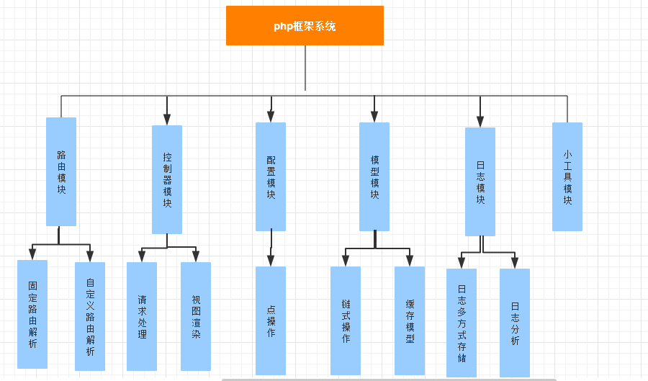
图3-1 PHP框架总体模块图

3.4 数据流图

3.4.1 顶层数据流图
顶层数据流图如图3-2所示：
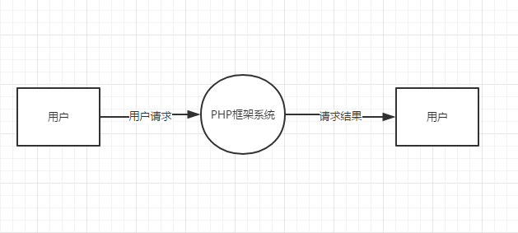
图3-2顶层数据流图

3.4.2一层数据流图
一层数据流图如图3-3所示：
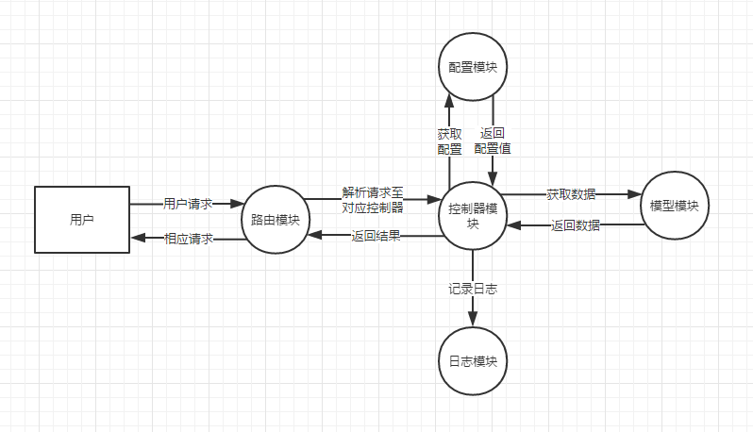
图3-3 一层数据流图

4 系统详细设计

4.1 路由模块
路由转发流程图为：
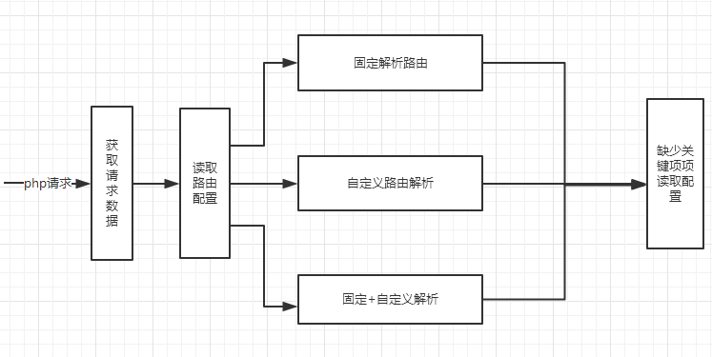
图4-1 路由转发流程图

路由模块的实现逻辑：
当php接受到nginx转发而来的请求，php会将请求填充至全局变量$_REQUEST中，所有的请求都将从index.php中转发，我们路由模块正式开始发挥作用，首先读取配置文件中路由模块的配置，是自定义路由解析，还是固定路由解析，还是固定+自定义混合的解析模式。根据配置文件中指定的方式继续后面的操作；第二步，将解析出的模块名，控制器名，方法名填充到路由属性中。假如没有解析出上面的数据，从配置文件中读取默认的值。缺少什么，就从配置文件中获取对应的默认值；第三步,检查对应的模块、控制器、方法是否存在，不存在报错结束，流程终止。存在继续下一步；第四步，实例化对应的类，指定的方法，返回结果。

路由模块的核心代码：
public $module;
public $controller;
public $action;

public function __construct()
{
/*
*
*xxx.com/index/index/index?key=value
*xxx.com/index/index/index 再加上post请求
* 1.隐藏掉index.php（.htaccess/nginx配置后）
* 2.获取url参数[$_server['REQUEST_URI']]
* 3.返回对象的控制器和方法
*/
if ($_SERVER['REQUEST_URI'] != '/' && isset($_SERVER['REQUEST_URI'])) {
// /index/index/index的解析
$request = $_SERVER['REQUEST_URI'];
$position = strpos($request, '?');
$request_no_get_value = $request;
if ($position !== false) {
$request_no_get_value = substr($request, 0, $position);
}
$reqArray = explode('/', trim($request_no_get_value, '/'));

if (isset($reqArray[0])) {
$this->module = $reqArray[0];
unset($reqArray[0]);
}

if (isset($reqArray[1])) {
$this->controller = $reqArray[1];
unset($reqArray[1]);
} else {
$this->controller = Config::get('CONTROLLER', 'route');
}

if (isset($reqArray[2])) {
$this->action = $reqArray[2];
unset($reqArray[2]);
} else {
$this->action = Config::get('ACTION', 'route');
}
} else {
//不存在就默认是index的index方法]
$this->module = Config::get('MODULE', 'route');
$this->controller = Config::get('CONTROLLER', 'route');
$this->action = Config::get('ACTION', 'route');
}
}

4.2 配置模块
配置模块流程图为:

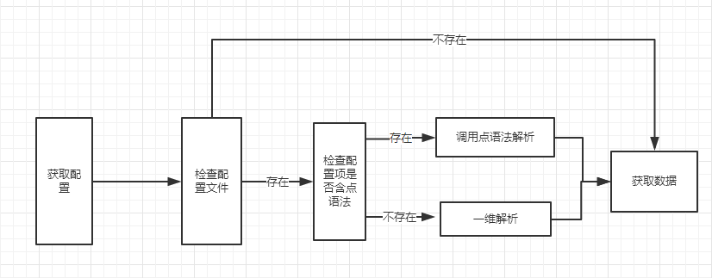
图4-2 配置模块流程图

配置模块的逻辑实现：
第一步解析参数，有两个参数，第一个是配置项名称，第二个参数是配置文件名称，根据配置文件名称值，找到指定文件。根据配置项值中是否含有点，从指定文件中调用指定的解析方式。点语法是多层名称获取，不含点则是直接调用名称。第二步取数据，已经缓存在内存中则直接从内存中取，否则从文件中读取到内存，然后缓存到内存中。

配置模块的核心代码：
public static $conf = array();

/*
*功能获取配置项信息
*@param string $name 配置项名称
*@param string $file 配置项文件名
*return mixed {配置项信息|异常|}
*/
public static function get($name, $file)
{
/**
*1.判断配置文件是否存在
*2.判断配置项是否存在
*3.缓存配置
*/
//0.先从缓存中检查是否有
if (isset(self::$conf[$file][$name])) {
return self::$conf[$file][$name];
}
//1.加载配置文件
$path = TC . '/config/' . $file . '.php';
try {
if (file_exists($path)) {
$conf = include $path;
//2.检查配置项是否存在
if (isset($conf[$name])) {
//3.缓存配置
self::$conf[$file][$name] = $conf[$name];
return $conf[$name];
} else {
throw new \Exception('配置项' . $name . '不存在');
}
} else {
throw new \Exception('配置文件' . $file . '不存在');
}
} catch (\Exception $e) {
echo $e->getMessage();
}
}

public static function all($file)
{
/**
*1.判断配置文件是否存在
*2.缓存配置
*/
if (isset(self::$conf['all'][$file])) {
return self::$conf['all'][$file];
}
//1.加载配置文件
$path = TC . '/config/' . $file . '.php';
try {
if (file_exists($path)) {
$conf = include $path;
//2.缓存配置
self::$conf['all'][$file] = $conf;
return $conf;
} else {
throw new \Exception('配置文件' . $file . '不存在');
}
} catch (\Exception $e) {
echo $e->getMessage();
}
}

public static function getByDot($name, $file)
{
$path = TC . '/config/' . $file . '.php';
try {
if (file_exists($path)) {
$conf = include $path;
//2.检查配置项是否存在
foreach (explode('.', $name) as $segment) {
if (static::accessible($conf) && static::exists($conf, $segment)) {
$conf = $conf[$segment];
} else {
throw new \Exception('配置项' . $name . '不存在');
}
}
return $conf;
} else {
throw new \Exception('配置文件' . $file . '不存在');
}
} catch (\Exception $e) {
echo $e->getMessage();
}
}

public static function accessible($value)
{
return is_array($value) || $value instanceof \ArrayAccess;
}

public static function exists($array, $key)
{
if ($array instanceof \ArrayAccess) {
return $array->offsetExists($key);
}

return array_key_exists($key, $array);
}

4.3 模型模块
模型模块流程图为：

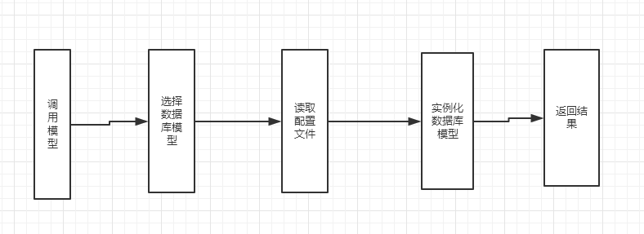
图4-3 模型模块流程图

模型模块逻辑实现：
模型模块，主要是各种数据库操作的统一模型，规定了必须实现的方法。第一步，在初始化时设置是配置文件中的连接名称，设置之后，模型将从配置文件中读取对应项的全部连接数据，包括连接数据库类型，连接数据库ip,用户名，密码，端口号，连接编码。 第二步，链式调用方法，完成请求，返回结果。
模型模块代码实现：
public static $conf = array();

/*
*功能获取配置项信息
*@param string $name 配置项名称
*@param string $file 配置项文件名
*return mixed {配置项信息|异常|}
*/
public static function get($name, $file)
{
/**
*1.判断配置文件是否存在
*2.判断配置项是否存在
*3.缓存配置
*/
//0.先从缓存中检查是否有
if (isset(self::$conf[$file][$name])) {
return self::$conf[$file][$name];
}
//1.加载配置文件
$path = TC . '/config/' . $file . '.php';
try {
if (file_exists($path)) {
$conf = include $path;
//2.检查配置项是否存在
if (isset($conf[$name])) {
//3.缓存配置
self::$conf[$file][$name] = $conf[$name];
return $conf[$name];
} else {
throw new \Exception('配置项' . $name . '不存在');
}
} else {
throw new \Exception('配置文件' . $file . '不存在');
}
} catch (\Exception $e) {
echo $e->getMessage();
}
}

public static function all($file)
{
/**
*1.判断配置文件是否存在
*2.缓存配置
*/
if (isset(self::$conf['all'][$file])) {
return self::$conf['all'][$file];
}
//1.加载配置文件
$path = TC . '/config/' . $file . '.php';
try {
if (file_exists($path)) {
$conf = include $path;
//2.缓存配置
self::$conf['all'][$file] = $conf;
return $conf;
} else {
throw new \Exception('配置文件' . $file . '不存在');
}
} catch (\Exception $e) {
echo $e->getMessage();
}
}

public static function getByDot($name, $file)
{
$path = TC . '/config/' . $file . '.php';
try {
if (file_exists($path)) {
$conf = include $path;
//2.检查配置项是否存在
foreach (explode('.', $name) as $segment) {
if (static::accessible($conf) && static::exists($conf, $segment)) {
$conf = $conf[$segment];
} else {
throw new \Exception('配置项' . $name . '不存在');
}
}
return $conf;
} else {
throw new \Exception('配置文件' . $file . '不存在');
}
} catch (\Exception $e) {
echo $e->getMessage();
}
}

public static function accessible($value)
{
return is_array($value) || $value instanceof \ArrayAccess;
}

public static function exists($array, $key)
{
if ($array instanceof \ArrayAccess) {
return $array->offsetExists($key);
}

return array_key_exists($key, $array);
}

4.4 日志模块
日志模块的流程图为：
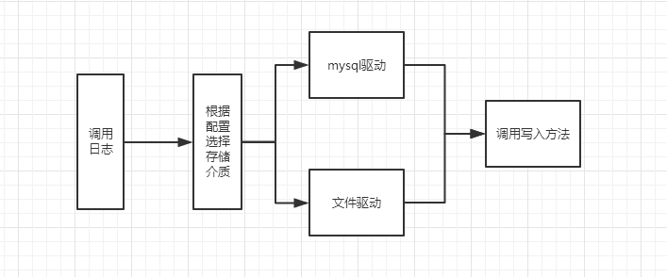
图4-4 控制器模块流程图
：调用日志写函数后，第一步，我们从配置中获取日志将存储在怎么的介质中，并选择该介质，第二步调用介质的写方法

日志模块的核心代码：
public static $conf = array();

/*
*功能获取配置项信息
*@param string $name 配置项名称
*@param string $file 配置项文件名
*return mixed {配置项信息|异常|}
*/
public static function get($name, $file)
{
/**
*1.判断配置文件是否存在
*2.判断配置项是否存在
*3.缓存配置
*/
//0.先从缓存中检查是否有
if (isset(self::$conf[$file][$name])) {
return self::$conf[$file][$name];
}
//1.加载配置文件
$path = TC . '/config/' . $file . '.php';
try {
if (file_exists($path)) {
$conf = include $path;
//2.检查配置项是否存在
if (isset($conf[$name])) {
//3.缓存配置
self::$conf[$file][$name] = $conf[$name];
return $conf[$name];
} else {
throw new \Exception('配置项' . $name . '不存在');
}
} else {
throw new \Exception('配置文件' . $file . '不存在');
}
} catch (\Exception $e) {
echo $e->getMessage();
}
}

public static function all($file)
{
/**
*1.判断配置文件是否存在
*2.缓存配置
*/
if (isset(self::$conf['all'][$file])) {
return self::$conf['all'][$file];
}
//1.加载配置文件
$path = TC . '/config/' . $file . '.php';
try {
if (file_exists($path)) {
$conf = include $path;
//2.缓存配置
self::$conf['all'][$file] = $conf;
return $conf;
} else {
throw new \Exception('配置文件' . $file . '不存在');
}
} catch (\Exception $e) {
echo $e->getMessage();
}
}

public static function getByDot($name, $file)
{
$path = TC . '/config/' . $file . '.php';
try {
if (file_exists($path)) {
$conf = include $path;
//2.检查配置项是否存在
foreach (explode('.', $name) as $segment) {
if (static::accessible($conf) && static::exists($conf, $segment)) {
$conf = $conf[$segment];
} else {
throw new \Exception('配置项' . $name . '不存在');
}
}
return $conf;
} else {
throw new \Exception('配置文件' . $file . '不存在');
}
} catch (\Exception $e) {
echo $e->getMessage();
}
}

public static function accessible($value)
{
return is_array($value) || $value instanceof \ArrayAccess;
}

public static function exists($array, $key)
{
if ($array instanceof \ArrayAccess) {
return $array->offsetExists($key);
}

return array_key_exists($key, $array);
}

4.5 控制器模块

控制器模块流程图为：
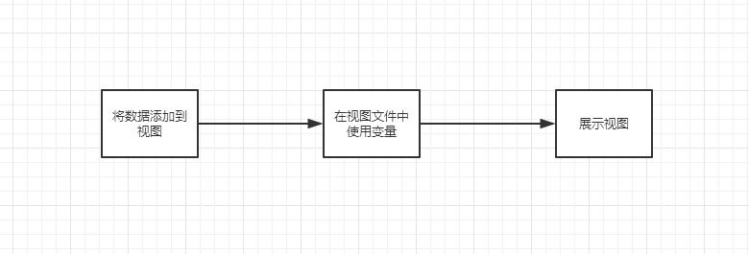
图4-5 控制器模块流程图

控制器模块的实现逻辑：
第一步，将要在视图文件中使用的变量用assign放到视图中，第二步，在视图文件中使用这些变量，展示视图的时候就能将其解析为对应的数据

控制器模块的核心代码：
public static $conf = array();

/*
*功能获取配置项信息
*@param string $name 配置项名称
*@param string $file 配置项文件名
*return mixed {配置项信息|异常|}
*/
public static function get($name, $file)
{
/**
*1.判断配置文件是否存在
*2.判断配置项是否存在
*3.缓存配置
*/
//0.先从缓存中检查是否有
if (isset(self::$conf[$file][$name])) {
return self::$conf[$file][$name];
}
//1.加载配置文件
$path = TC . '/config/' . $file . '.php';
try {
if (file_exists($path)) {
$conf = include $path;
//2.检查配置项是否存在
if (isset($conf[$name])) {
//3.缓存配置
self::$conf[$file][$name] = $conf[$name];
return $conf[$name];
} else {
throw new \Exception('配置项' . $name . '不存在');
}
} else {
throw new \Exception('配置文件' . $file . '不存在');
}
} catch (\Exception $e) {
echo $e->getMessage();
}
}

public static function all($file)
{
/**
*1.判断配置文件是否存在
*2.缓存配置
*/
if (isset(self::$conf['all'][$file])) {
return self::$conf['all'][$file];
}
//1.加载配置文件
$path = TC . '/config/' . $file . '.php';
try {
if (file_exists($path)) {
$conf = include $path;
//2.缓存配置
self::$conf['all'][$file] = $conf;
return $conf;
} else {
throw new \Exception('配置文件' . $file . '不存在');
}
} catch (\Exception $e) {
echo $e->getMessage();
}
}

public static function getByDot($name, $file)
{
$path = TC . '/config/' . $file . '.php';
try {
if (file_exists($path)) {
$conf = include $path;
//2.检查配置项是否存在
foreach (explode('.', $name) as $segment) {
if (static::accessible($conf) && static::exists($conf, $segment)) {
$conf = $conf[$segment];
} else {
throw new \Exception('配置项' . $name . '不存在');
}
}
return $conf;
} else {
throw new \Exception('配置文件' . $file . '不存在');
}
} catch (\Exception $e) {
echo $e->getMessage();
}
}

public static function accessible($value)
{
return is_array($value) || $value instanceof \ArrayAccess;
}

public static function exists($array, $key)
{
if ($array instanceof \ArrayAccess) {
return $array->offsetExists($key);
}

return array_key_exists($key, $array);
}

5 系统测试

5.1 概述
在程序开发完成后，我首先对程序进行了冒烟测试，发现程序可以直接运行成功，说明程序主流程没有发生问题，随后我对流程中的每个模块进行了单元测试。

5.2 测试分析与总结
总的来说，这个php框架在单元测试中出现问题的情况还是比较少的，基本都是些小问题，针对这些地方的代码，进行了bug修复。随后对代码进行了性能提升，对代码加缓存，提升了代码性能。一个裸的请求耗时在35 到 40毫秒，内存使用540.1875kb。

结论及尚存在的问题
经过不停的查询和修改，最终设计出来了这个PHP框架，这个系统将我们上面讲到的路由模块，模型模块，控制模块，日志模块，配置模块，小工具模块都进行了实现，
用户可以在控制中创建代码，然后就可以通过浏览器或者workman等这些工具进行请求，由于是轻量级的框架，从请求到数据返回时间是很短的。
在这个php框架的设计过程中，还是遇到了很多的问题的，比如，对依赖倒置，控制反转，关系型数据库与非关系型数据库的概念不是很清晰，以及在开发中，对开发工具不是很了解的问题，比如git版本控制工具，composer包管理器。就这样，边查资料、边开发，完成了论文及作品。
在开发的过程中，巩固了我的许多基础知识，如PHP的面向对象知识，数据库的知识，版本控制分支的用法，nosql的操作。并且使我学到了许多设计模式的相关知识，在编程理论上又进了一步。

6 参考文献
[1] [美]赞德斯彻.深入PHP(面向对象模式与实践第3版)[M] 人民邮电出版社，2011
[2] [美]吉尔摩.PHP与MySQL程序设计[M] 人民邮电出版社，2011
[3] Jon Loeliger, Matthew McGullough.Git 版本控制管理[M].2版.人民邮电出版社，2015.
[4] 李子骅. Redis入门指南[M].2版.人民邮电出版社，2015.
[5] 孙晓莹，张秋红，骆小红，等.数据库原理及应用[M].成都：西南交通大学出版社，2013.
[6] 匣子.PHP开发框架的现状和展望[N].51CTO技术博客
[7] foreverhuylee.什么是关系型数据库[N].csdn.net博客频道

